EVIDENCIA DE APRENDIZAJE
DISEÑO E IMPLEMENTACIÓN DE BASES DE DATOS RELACIONALES CON MYSQL Y CONEXIÓN DESDE APLICACIONES JAVA
Aprendiz: Eduar Danilo Paipilla Zorro.
Ficha: 3171062.
Diagrama Entidad-Relación completo y normalizado
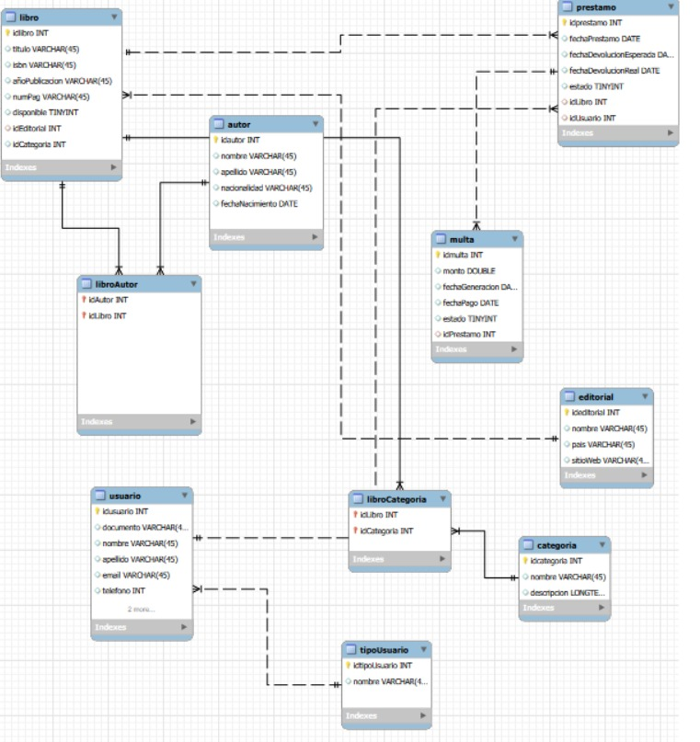
Documento de análisis de normalización (1FN, 2FN, 3FN)
Análisis de Normalización - dbBiblioteca
Primera Forma Normal (1FN):
No deben existir grupos repetitivos.
Cada celda debe contener un valor atómico.
Cada tabla debe tener clave primaria.
Análisis
Se revisaron todas las tablas del modelo:
Todos los campos contienen valores simples (no listas ni múltiples valores en una misma columna).
No existen columnas como “autor1, autor2, autor3”.
Las relaciones muchos a muchos se resolvieron mediante tablas intermedias: libroAutor, libroCategoria.
Todas las tablas poseen clave primaria definida.
Conclusión 1FN:
La base de datos cumple la Primera Forma Normal (1FN) porque:
No existen atributos multivaluados.
No hay grupos repetitivos.
Todas las tablas tienen clave primaria.

Segunda Forma Normal (2FN)
Debe cumplir 1FN.
No deben existir dependencias parciales.
Aplica cuando la clave primaria es compuesta.
Análisis
Las únicas tablas con clave primaria compuesta son:
libroAutor
PK (idAutor, idLibro)
No contiene atributos adicionales.
Por lo tanto, no hay atributos que dependan solo de una parte de la clave.
libroCategoria
PK (idLibro, idCategoria)
Tampoco contiene atributos adicionales.
No existen dependencias parciales.
Las demás tablas tienen clave primaria simple, por lo que automáticamente cumplen 2FN.
Conclusión 2FN
La base de datos cumple la Segunda Forma Normal (2FN) porque:
Cumple 1FN.
No existen dependencias parciales en tablas con clave compuesta.
Los atributos dependen completamente de su clave primaria.

Tercera Forma Normal (3FN)
Debe cumplir 2FN.
No deben existir dependencias transitivas.
Ningún atributo no llave debe depender de otro atributo no llave.

Análisis por tabla:

Tabla: libro
Los atributos:
- titulo
- isbn
- añoPublicacion
- numPag
- disponible
- idEditorial
Todos dependen directamente de idlibro.
No hay atributos que dependan de otros atributos no llave.

Tabla: usuario
Los atributos:
- documento
- nombre
- apellido
- email
- telefono
- estado
- idTipoUsuario
Todos dependen directamente de idusuario.
El tipo de usuario se maneja correctamente mediante tabla independiente (tipoUsuario), eliminando dependencia transitiva.

Tabla: prestamo
Los atributos:
- fechaPrestamo
- fechaDevolucionEsperada
- fechaDevolucionReal
- estado
- idLibro
- idUsuario
Todos dependen directamente de idprestamo.
No hay atributos derivados almacenados que generen dependencia transitiva.

Tabla: multa
Los atributos:
- monto
- fechaGeneracion
- fechaPago
- estado
- idPrestamo
Todos dependen de idmulta.
No existen dependencias entre atributos no llave.

Tablas: editorial, autor, categoria, tipoUsuario
Todos los atributos dependen únicamente de su clave primaria.
No existen dependencias transitivas.
Eliminación de redundancias
Durante el proceso de normalización se realizaron los siguientes ajustes:
Se separó la relación muchos a muchos entre libro y autor mediante la tabla libroAutor.
Se separó la relación muchos a muchos entre libro y categoria mediante la tabla libroCategoria.
Se creó la tabla tipoUsuario para evitar repetición de valores categóricos en usuario.

Conclusión 3FN
La base de datos cumple la Tercera Forma Normal (3FN) porque:
Cumple 2FN.
No existen dependencias transitivas.
No hay atributos que dependan de otros atributos no clave.
No existen redundancias estructurales.

Conclusión General
El modelo de la base de datos dbbiblioteca:
Cumple Primera Forma Normal (1FN).
Cumple Segunda Forma Normal (2FN).
Cumple Tercera Forma Normal (3FN).
Presenta correcta eliminación de redundancias.
Implementa adecuadamente relaciones 1:N y N:M.

Script SQL de creación de base de datos (DDL) con mínimo 8 tablas
El script contiene el esquema de la base de datos hasta DDL mas adelante se añaden mas funciones y demás requerimientos:
-- MySQL dump 10.13 Distrib 8.0.44, for Win64 (x86_64)
--
-- Host: localhost Database: dbbiblioteca
-- ------------------------------------------------------
-- Server version 8.0.44

/*!40101 SET @OLD_CHARACTER_SET_CLIENT=@@CHARACTER_SET_CLIENT */;
/*!40101 SET @OLD_CHARACTER_SET_RESULTS=@@CHARACTER_SET_RESULTS */;
/*!40101 SET @OLD_COLLATION_CONNECTION=@@COLLATION_CONNECTION */;
/*!50503 SET NAMES utf8 */;
/*!40103 SET @OLD_TIME_ZONE=@@TIME_ZONE */;
/*!40103 SET TIME_ZONE='+00:00' */;
/*!40014 SET @OLD_UNIQUE_CHECKS=@@UNIQUE_CHECKS, UNIQUE_CHECKS=0 */;
/*!40014 SET @OLD_FOREIGN_KEY_CHECKS=@@FOREIGN_KEY_CHECKS, FOREIGN_KEY_CHECKS=0 */;
/*!40101 SET @OLD_SQL_MODE=@@SQL_MODE, SQL_MODE='NO_AUTO_VALUE_ON_ZERO' */;
/*!40111 SET @OLD_SQL_NOTES=@@SQL_NOTES, SQL_NOTES=0 */;

--
-- Table structure for table `autor`
--

DROP TABLE IF EXISTS `autor`;
/*!40101 SET @saved_cs_client = @@character_set_client */;
/*!50503 SET character_set_client = utf8mb4 */;
CREATE TABLE `autor` (
`idautor` int NOT NULL AUTO_INCREMENT,
`nombre` varchar(45) NOT NULL,
`apellido` varchar(45) NOT NULL,
`nacionalidad` varchar(45) NOT NULL,
`fechaNacimiento` date NOT NULL,
PRIMARY KEY (`idautor`)
) ENGINE=InnoDB AUTO_INCREMENT=7 DEFAULT CHARSET=utf8mb4 COLLATE=utf8mb4_0900_ai_ci;
/*!40101 SET character_set_client = @saved_cs_client */;

--
-- Table structure for table `categoria`
--

DROP TABLE IF EXISTS `categoria`;
/*!40101 SET @saved_cs_client = @@character_set_client */;
/*!50503 SET character_set_client = utf8mb4 */;
CREATE TABLE `categoria` (
`idcategoria` int NOT NULL AUTO_INCREMENT,
`nombre` varchar(45) NOT NULL,
`descripcion` text NOT NULL,
PRIMARY KEY (`idcategoria`)
) ENGINE=InnoDB AUTO_INCREMENT=3 DEFAULT CHARSET=utf8mb4 COLLATE=utf8mb4_0900_ai_ci;
/*!40101 SET character_set_client = @saved_cs_client */;

--
-- Table structure for table `editorial`
--

DROP TABLE IF EXISTS `editorial`;
/*!40101 SET @saved_cs_client = @@character_set_client */;
/*!50503 SET character_set_client = utf8mb4 */;
CREATE TABLE `editorial` (
`ideditorial` int NOT NULL AUTO_INCREMENT,
`nombre` varchar(45) NOT NULL,
`pais` varchar(45) NOT NULL,
`sitioWeb` varchar(45) NOT NULL,
PRIMARY KEY (`ideditorial`)
) ENGINE=InnoDB AUTO_INCREMENT=3 DEFAULT CHARSET=utf8mb4 COLLATE=utf8mb4_0900_ai_ci;
/*!40101 SET character_set_client = @saved_cs_client */;

--
-- Table structure for table `historialmodificacion`
--

DROP TABLE IF EXISTS `historialmodificacion`;
/*!40101 SET @saved_cs_client = @@character_set_client */;
/*!50503 SET character_set_client = utf8mb4 */;
CREATE TABLE `historialmodificacion` (
`idhistorialModificacion` int NOT NULL AUTO_INCREMENT,
`registro` text NOT NULL,
PRIMARY KEY (`idhistorialModificacion`)
) ENGINE=InnoDB AUTO_INCREMENT=2 DEFAULT CHARSET=utf8mb4 COLLATE=utf8mb4_0900_ai_ci;
/*!40101 SET character_set_client = @saved_cs_client */;

--
-- Table structure for table `libro`
--

DROP TABLE IF EXISTS `libro`;
/*!40101 SET @saved_cs_client = @@character_set_client */;
/*!50503 SET character_set_client = utf8mb4 */;
CREATE TABLE `libro` (
`idlibro` int NOT NULL AUTO_INCREMENT,
`titulo` varchar(45) NOT NULL,
`isbn` varchar(45) NOT NULL,
`añoPublicacion` year NOT NULL,
`numPag` int NOT NULL,
`disponible` tinyint NOT NULL,
`idEditorial` int NOT NULL,
PRIMARY KEY (`idlibro`),
KEY `fk_libro_editorial1_idx` (`idEditorial`),
CONSTRAINT `fk_libro_editorial1` FOREIGN KEY (`idEditorial`) REFERENCES `editorial` (`ideditorial`)
) ENGINE=InnoDB AUTO_INCREMENT=3 DEFAULT CHARSET=utf8mb4 COLLATE=utf8mb4_0900_ai_ci;
/*!40101 SET character_set_client = @saved_cs_client */;

--
-- Table structure for table `libroautor`
--

DROP TABLE IF EXISTS `libroautor`;
/*!40101 SET @saved_cs_client = @@character_set_client */;
/*!50503 SET character_set_client = utf8mb4 */;
CREATE TABLE `libroautor` (
`idAutor` int NOT NULL,
`idLibro` int NOT NULL,
PRIMARY KEY (`idAutor`,`idLibro`),
KEY `fk_libroAutor_libro_idx` (`idLibro`),
CONSTRAINT `fk_libroAutor_autor1` FOREIGN KEY (`idAutor`) REFERENCES `autor` (`idautor`),
CONSTRAINT `fk_libroAutor_libro` FOREIGN KEY (`idLibro`) REFERENCES `libro` (`idlibro`)
) ENGINE=InnoDB DEFAULT CHARSET=utf8mb4 COLLATE=utf8mb4_0900_ai_ci;
/*!40101 SET character_set_client = @saved_cs_client */;

--
-- Table structure for table `librocategoria`
--

DROP TABLE IF EXISTS `librocategoria`;
/*!40101 SET @saved_cs_client = @@character_set_client */;
/*!50503 SET character_set_client = utf8mb4 */;
CREATE TABLE `librocategoria` (
`idLibro` int NOT NULL,
`idCategoria` int NOT NULL,
PRIMARY KEY (`idLibro`,`idCategoria`),
KEY `fk_libroCategoria_categoria1_idx` (`idCategoria`),
CONSTRAINT `fk_libroCategoria_categoria1` FOREIGN KEY (`idCategoria`) REFERENCES `categoria` (`idcategoria`),
CONSTRAINT `fk_libroCategoria_libro1` FOREIGN KEY (`idLibro`) REFERENCES `libro` (`idlibro`)
) ENGINE=InnoDB DEFAULT CHARSET=utf8mb4 COLLATE=utf8mb4_0900_ai_ci;
/*!40101 SET character_set_client = @saved_cs_client */;

--
-- Table structure for table `multa`
--

DROP TABLE IF EXISTS `multa`;
/*!40101 SET @saved_cs_client = @@character_set_client */;
/*!50503 SET character_set_client = utf8mb4 */;
CREATE TABLE `multa` (
`idmulta` int NOT NULL AUTO_INCREMENT,
`monto` double NOT NULL,
`fechaGeneracion` date NOT NULL,
`fechaPago` date NOT NULL,
`estado` tinyint NOT NULL,
`idPrestamo` int NOT NULL,
PRIMARY KEY (`idmulta`),
KEY `fk_multa_prestamo1_idx` (`idPrestamo`),
CONSTRAINT `fk_multa_prestamo1` FOREIGN KEY (`idPrestamo`) REFERENCES `prestamo` (`idprestamo`)
) ENGINE=InnoDB DEFAULT CHARSET=utf8mb4 COLLATE=utf8mb4_0900_ai_ci;
/*!40101 SET character_set_client = @saved_cs_client */;

--
-- Table structure for table `prestamo`
--

DROP TABLE IF EXISTS `prestamo`;
/*!40101 SET @saved_cs_client = @@character_set_client */;
/*!50503 SET character_set_client = utf8mb4 */;
CREATE TABLE `prestamo` (
`idprestamo` int NOT NULL AUTO_INCREMENT,
`fechaPrestamo` date NOT NULL,
`fechaDevolucionEsperada` date NOT NULL,
`fechaDevolucionReal` date NOT NULL,
`estado` tinyint NOT NULL,
`idLibro` int NOT NULL,
`idUsuario` int NOT NULL,
PRIMARY KEY (`idprestamo`),
KEY `fk_prestamo_libro1_idx` (`idLibro`),
CONSTRAINT `fk_prestamo_libro1` FOREIGN KEY (`idLibro`) REFERENCES `libro` (`idlibro`)
) ENGINE=InnoDB DEFAULT CHARSET=utf8mb4 COLLATE=utf8mb4_0900_ai_ci;
/*!40101 SET character_set_client = @saved_cs_client */;

--
-- Table structure for table `tipousuario`
--

DROP TABLE IF EXISTS `tipousuario`;
/*!40101 SET @saved_cs_client = @@character_set_client */;
/*!50503 SET character_set_client = utf8mb4 */;
CREATE TABLE `tipousuario` (
`idtipoUsuario` int NOT NULL AUTO_INCREMENT,
`nombre` varchar(45) NOT NULL,
PRIMARY KEY (`idtipoUsuario`)
) ENGINE=InnoDB AUTO_INCREMENT=3 DEFAULT CHARSET=utf8mb4 COLLATE=utf8mb4_0900_ai_ci;
/*!40101 SET character_set_client = @saved_cs_client */;

--
-- Table structure for table `usuario`
--

DROP TABLE IF EXISTS `usuario`;
/*!40101 SET @saved_cs_client = @@character_set_client */;
/*!50503 SET character_set_client = utf8mb4 */;
CREATE TABLE `usuario` (
`idusuario` int NOT NULL AUTO_INCREMENT,
`documento` varchar(45) NOT NULL,
`nombre` varchar(45) NOT NULL,
`apellido` varchar(45) NOT NULL,
`email` varchar(45) NOT NULL,
`telefono` varchar(45) NOT NULL,
`estado` tinyint NOT NULL,
`idTipoUsuario` int NOT NULL,
PRIMARY KEY (`idusuario`),
KEY `fk_usuario_tipoUsuario1_idx` (`idTipoUsuario`),
CONSTRAINT `fk_usuario_tipoUsuario1` FOREIGN KEY (`idTipoUsuario`) REFERENCES `tipousuario` (`idtipoUsuario`)
) ENGINE=InnoDB AUTO_INCREMENT=12 DEFAULT CHARSET=utf8mb4 COLLATE=utf8mb4_0900_ai_ci;
/*!40101 SET character_set_client = @saved_cs_client */;
/*!40103 SET TIME_ZONE=@OLD_TIME_ZONE */;

/*!40101 SET SQL_MODE=@OLD_SQL_MODE */;
/*!40014 SET FOREIGN_KEY_CHECKS=@OLD_FOREIGN_KEY_CHECKS */;
/*!40014 SET UNIQUE_CHECKS=@OLD_UNIQUE_CHECKS */;
/*!40101 SET CHARACTER_SET_CLIENT=@OLD_CHARACTER_SET_CLIENT */;
/*!40101 SET CHARACTER_SET_RESULTS=@OLD_CHARACTER_SET_RESULTS */;
/*!40101 SET COLLATION_CONNECTION=@OLD_COLLATION_CONNECTION */;
/*!40111 SET SQL_NOTES=@OLD_SQL_NOTES */;

-- Dump completed on 2026-03-03 18:26:41

Llaves primarias, foráneas, índices y restricciones implementadas
Se configuro llaves primarias para cada una de las tablas con valor autoIncrement (Excepto rompimientos, relaciones muchos a muchos),se hicieron relaciones y se manejaron fk controladas, se hizo uso de la condicion NOT NULL haciendo que todos los campos sean obligatorios además se agregaron validaciones con uso de CHECK las cuales se enlistan a continuación:
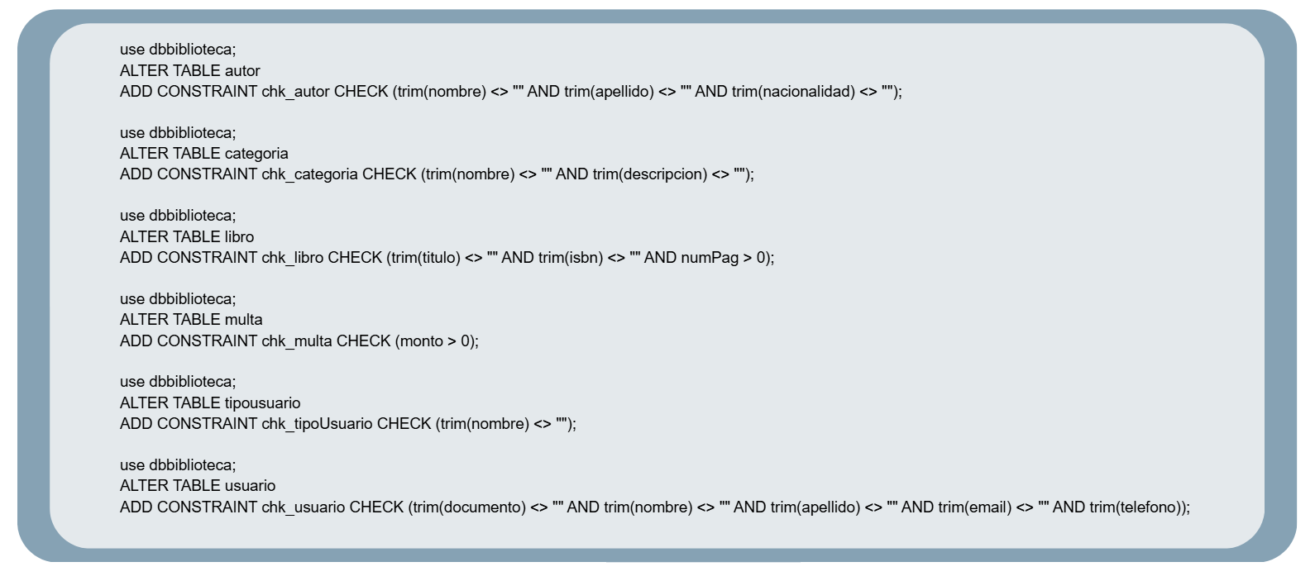
Cada validación hecha para permitir unos únicos valores para cada columna especifica.

Script SQL con mínimo 15 consultas DML funcionales
Se enlistan las consultas realizadas:
-- Consultas
insert into autor (nombre,apellido,nacionalidad,fechaNacimiento) values ('Gabriel','Garcia Marquez','Colombiano','2000-02-02');
select a.nombre as nombres,a.apellido as apellidos from autor as a;
update autor set nacionalidad = 'Mexicano' where nombre = 'Gabriel';
select a.nacionalidad from autor as a where a.fechaNacimiento = '2000-02-02';
delete from autor as a where (a.nombre = 'Gabriel');

insert into tipousuario (nombre) values ('Cliente');
insert into tipousuario (nombre) values ('Administrador');
insert into usuario (documento,nombre,apellido,email,telefono,estado,idTipoUsuario)
values ('10554879564','Jose','Alvarez','JoseAlvares34@gmail.com','3134556879',1,1);
insert into usuario (documento, nombre, apellido, email, telefono, estado, idTipoUsuario)
values ('1023456789', 'Laura', 'Martinez', 'laura.martinez89@gmail.com', '3205567788', 1,1);
insert into usuario (documento, nombre, apellido, email, telefono, estado, idTipoUsuario)
values ('1098765432', 'Camilo', 'Rodriguez', 'camilo.rodriguez23@gmail.com', '3114456677', 1, 2);
insert into usuario (documento, nombre, apellido, email, telefono, estado, idTipoUsuario)
values ('1002345678', 'Valentina', 'Gomez', 'valentina.gomez91@gmail.com', '3007788990', 1, 1);
insert into usuario (documento, nombre, apellido, email, telefono, estado, idTipoUsuario)
values ('1034567890', 'Andres', 'Lopez', 'andres.lopez77@gmail.com', '3126677889', 0, 2);

select u.idusuario,u.nombre,u.apellido from usuario as u order by u.nombre;
select tu.nombre as tipoUsuario, count(*) as cantidad from usuario as u
inner join tipousuario as tu on u.idTipoUsuario = tu.idtipoUsuario group by (tu.idtipoUsuario);
select concat(nombre,' ',apellido) as nombreCompleto, case when estado = 1 then 'Activo' else 'Inactivo' end as estado from usuario;
Procedimientos almacenados funcionales
Se enlistan los procedimientos almacenados:
DELIMITER //

CREATE PROCEDURE `cambiarEstadoUsuario` (in pIdUsuario int,in PEstado boolean)
BEGIN
update usuario set estado = pEstado where (idUsuario = pIdUsuario);
END //

DELIMITER ;

DELIMITER //

CREATE PROCEDURE `buscarLibroPorNombre` (in pNombre varchar(50))
BEGIN
select * from libro where nombre = pNombre;
END //

DELIMITER ;

DELIMITER //

CREATE PROCEDURE `crearLibro` (in pTitulo varchar(50), in pIsbn varchar(50), in pAñoPublicacion year , in pNumPag int, in pDisponible boolean, in pIdEditorial int)
BEGIN
insert into libro (titulo,isbn,añoPublicacion,numPag,disponible,idEditorial) values (pTitulo,pIsbn,pAñoPublicacion,pNumPag,pDisponible,pIdEditorial);
END //

DELIMITER ;

DELIMITER //

CREATE PROCEDURE `añadirCategoriaLibro` (in pIdLibro int, in pIdCategoria int)
BEGIN
insert into librocategoria (idLibro,idCategoria) values (pIdLibro,pIdCategoria);
END //

DELIMITER ;

DELIMITER //

CREATE PROCEDURE `listarLibrosConCategoria` (in pIdLibro int)
BEGIN
select l.nombre, c.nombre from libro as l inner join librocategoria as lc on l.idlibro = lc.idLibro inner join categoria as c on lc.idcategoria = c.idcategoria where l.idLibro = pIdLibro;
END //

DELIMITER ;

DELIMITER //
CREATE PROCEDURE `crearCategoria`(in pNombre varchar(50), in pDescripcion text)
BEGIN
insert into categoria (nombre,descripcion) values (pNombre,pDescripcion);
END //

DELIMITER ;

Para probar los procedimientos ejecutar cada una de las siguientes consultas:

1. Cambiar el estado de un usuario (ID del usuario, nuevo estado booleano)
CALL cambiarEstadoUsuario(1, 0);

2. Buscar un libro por su nombre exacto
CALL buscarLibroPorNombre('El Quijote');

3. Crear un nuevo registro de libro (Título, ISBN, Año, Páginas, Disponibilidad, ID Editorial)
CALL crearLibro('Cien años de soledad', '978-0307474728', 1967, 496, 1, 1);

4. Crear una nueva categoría temática
CALL crearCategoria('Realismo Mágico', 'Relatos con elementos fantásticos percibidos como normales');

5. Vincular un libro con una categoría (ID Libro, ID Categoría)
CALL añadirCategoriaLibro(1, 1);

6. Consultar el nombre del libro y sus categorías asociadas por ID de libro
CALL listarLibrosConCategoria(1);

Triggers de auditoría o validación
Se enlistan los triggers creados con validaciones útiles como verificar igualdad, guardar historial y denegar actualización de datos no coherentes.

use dbbiblioteca;
DELIMITER //

CREATE TRIGGER verificarDatosIgualesAutor
BEFORE UPDATE ON autor
FOR EACH ROW
BEGIN
if NEW.nombre = OLD.nombre AND NEW.apellido = OLD.apellido AND NEW.nacionalidad = OLD.nacionalidad THEN
SIGNAL SQLSTATE '45000'
SET MESSAGE_TEXT = 'El valor ingresado es igual al ya existente ';
END IF;
END //

use dbbiblioteca;
DELIMITER ;

DELIMITER //

CREATE TRIGGER denegarCambioFechaNacimiento
BEFORE UPDATE ON autor
FOR EACH ROW
BEGIN
if NEW.fechaNacimiento <> OLD.fechaNacimiento THEN
SIGNAL SQLSTATE '45000'
SET MESSAGE_TEXT = 'No puedes modificar la fecha de nacimiento.';
END IF;
END //

DELIMITER ;

use dbbiblioteca;
DELIMITER //

CREATE TRIGGER guardarHistorialCambiosLibro
AFTER UPDATE ON libro
FOR EACH ROW
BEGIN
if NEW.titulo <> OLD.titulo OR NEW.isbn <> OLD.isbn OR NEW.añoPublicacion <> OLD.añoPublicacion OR NEW.numPag <> OLD.numPag OR NEW.disponible <> OLD.disponible OR NEW.idEditorial <> OLD.idEditorial THEN
INSERT INTO historialmodificacion (registro) values(concat('Antiguo: ','idLibro: ',OLD.idLibro,' titulo: ',OLD.titulo,' isbn: ',OLD.isbn,' añoPublicacion: ',OLD.añoPublicacion,' numPag: ',OLD.numPag,' disponible: ',OLD.disponible,' ideditorial: ',OLD.ideditorial
,'Nuevo: ','idLibro: ',NEW.idLibro,' titulo: ',NEW.titulo,' isbn: ',NEW.isbn,' añoPublicacion: ',NEW.añoPublicacion,' numPag: ',NEW.numPag,' disponible: ',NEW.disponible,' ideditorial: ',NEW.ideditorial));
END IF;
END //

DELIMITER ;

use dbbiblioteca;

A continuación se muestran consultas para probar los triggers:

Se inserta una editorial para poder crear libros
INSERT INTO editorial (nombre,pais,sitioWeb)
VALUES ('Editorial Planeta','Colombia','https://libros.com');

Se inserta un autor para las pruebas de restriccion
INSERT INTO autor (nombre, apellido, nacionalidad, fechaNacimiento)
VALUES ('Gabriel', 'García Márquez', 'Colombiano', '1927-03-06');

Se inserta un libro inicial
INSERT INTO libro (titulo, isbn, añoPublicacion, numPag, disponible, idEditorial)
VALUES ('Cien años de soledad', '978-0307474728', 1967, 496,1, 1);

Se intenta actualizar con los mismos datos (Salta trigger verificarDatosIgualesAutor) no se inserta
UPDATE autor
SET nombre = 'Gabriel', apellido = 'García Márquez', nacionalidad = 'Colombiano'
WHERE idAutor = 1;

Se intenta actualizar fecha de nacimiento (Salta trigger denegarCambioFechaNacimiento) no se inserta
UPDATE autor
SET fechaNacimiento = '1990-01-01'
WHERE idAutor = 1;

Se actualiza libro con nuevos datos (Salta trigger guardarHistorialCambiosLibro) se inserta registro de anterior y nuevo valor en tabla historialModificacion columna registro
UPDATE libro
SET titulo = 'El coronel no tiene quien le escriba', disponible = 1
WHERE idLibro = 1;

Ver nuevo registro de historial de cambios
SELECT * FROM historialmodificacion;

Creacion de vistas
A continuación se enlistan las listas para querys especificas o con inner join.

.CREATE VIEW `librosPaginasMayorCien` AS
select * from libro where numPag > 100;

use dbbiblioteca;
CREATE VIEW `libroConCategorias` AS
select l.titulo as nombreLibro ,c.nombre as nombreCategoria from libro as l inner join librocategoria as lc on l.idLibro=lc.idLibro inner join categoria as c on lc.idcategoria = c.idcategoria;

use dbbiblioteca;
CREATE VIEW `usuarioConTipoUsuario` AS
select u.*,tu.nombre as tipoUsuario from usuario as u inner join tipousuario as tu on u.idTipoUsuario = tu.idtipousuario;

Para probar la utilidad de cada view usar CALL seguido del nombre de la view.

Clases DAO implementadas con operaciones CRUD
A continuación se muestran cada una de las clases creadas para el manejo de DAO y un menú de ejecución para testeo , uso de Creación, Lectura, Actualización y Eliminación para cada caso.

Estructura de proyecto

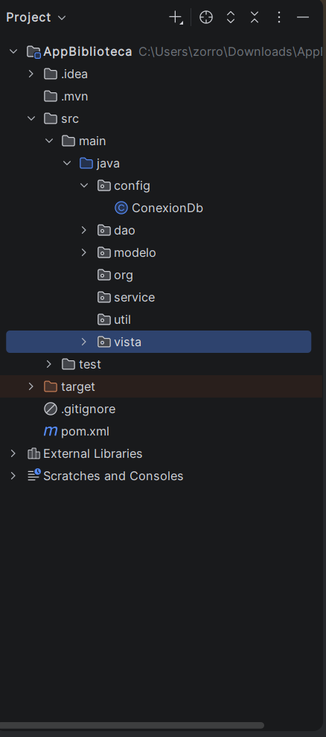

Clases Modelo

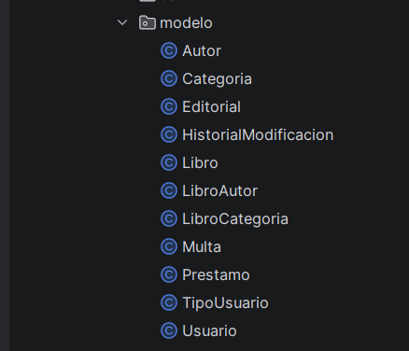

Clases DAO

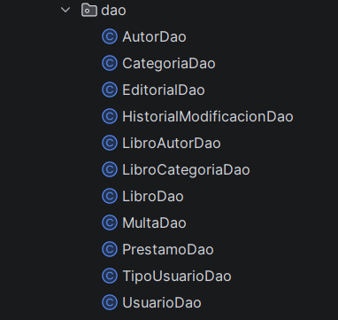

Composición clases:

Modelo:

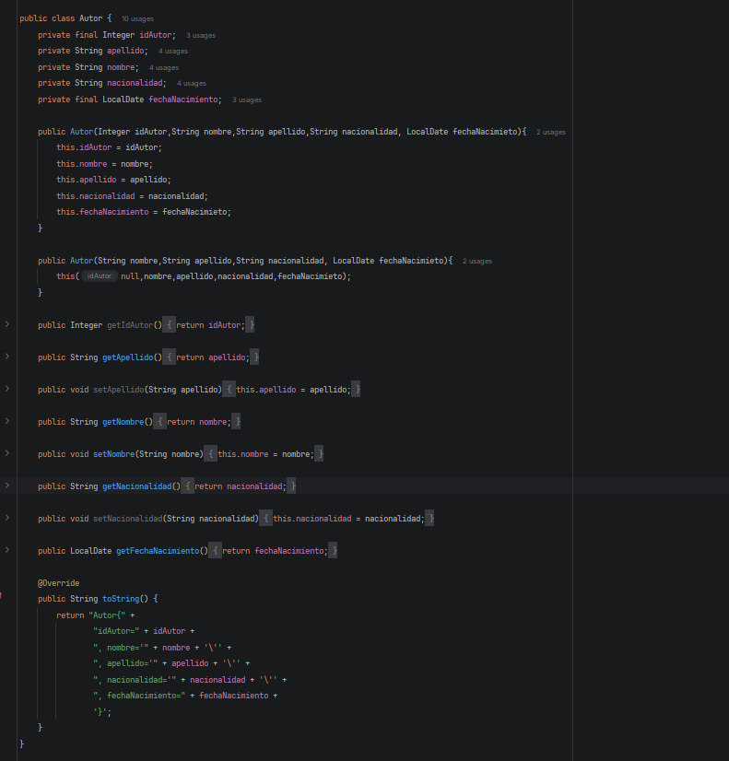
Autor

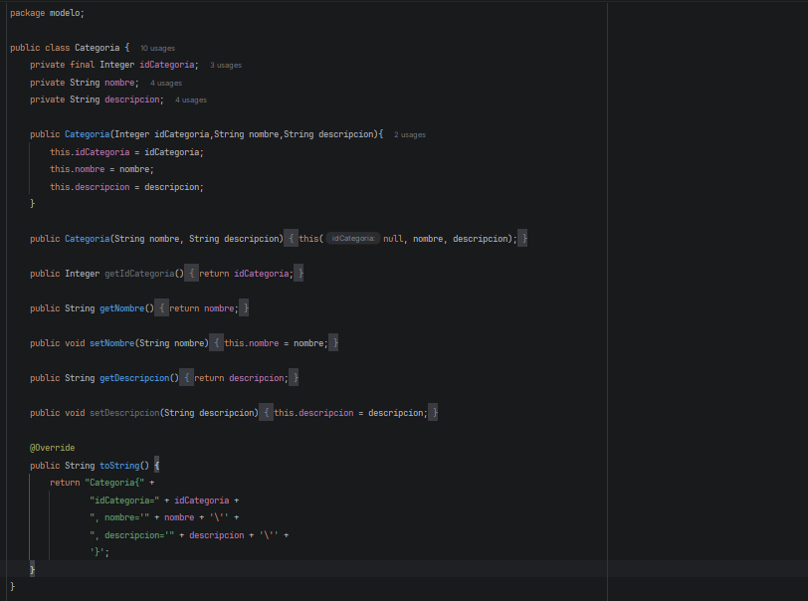
Categoría


Editorial

Historial Modificación
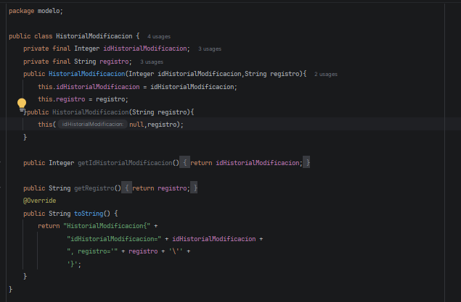

LibroAutor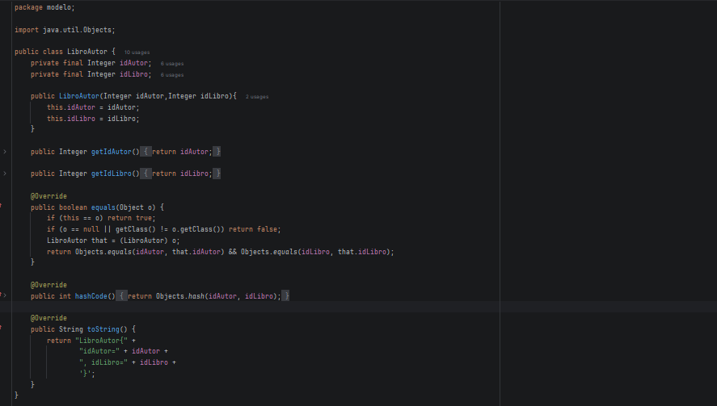
Libro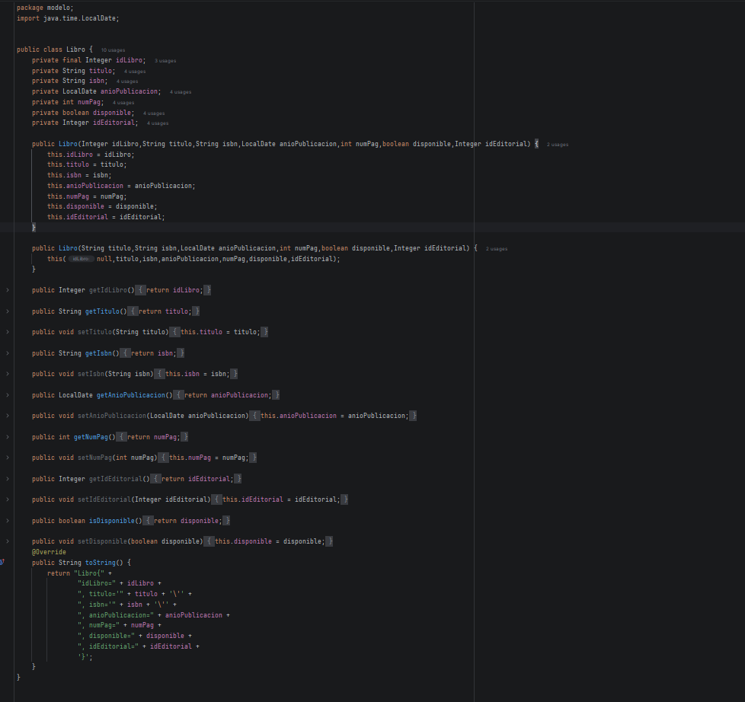

LibroCategoria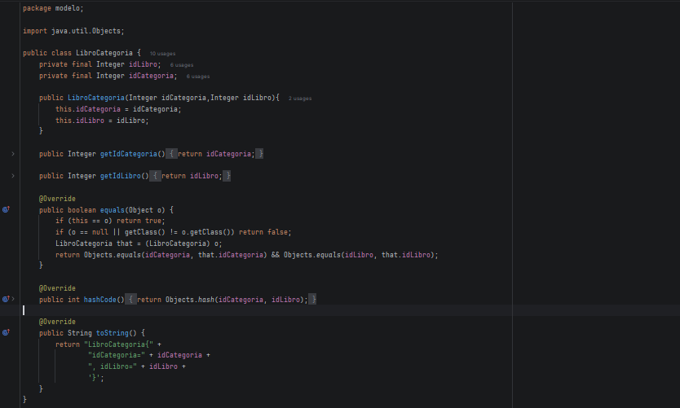

TipoUsuario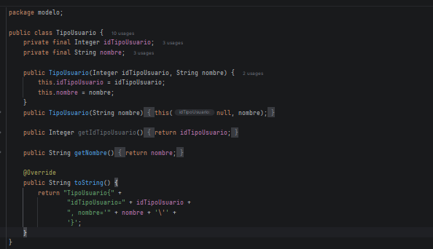
Multa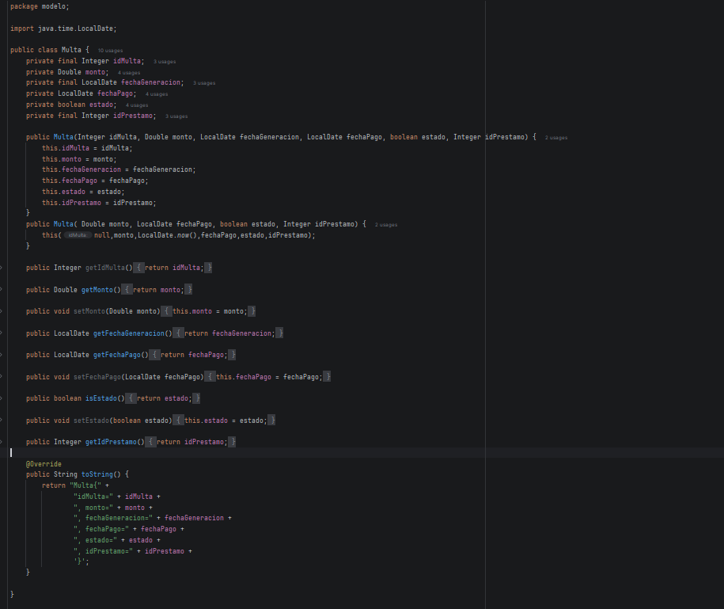

Préstamo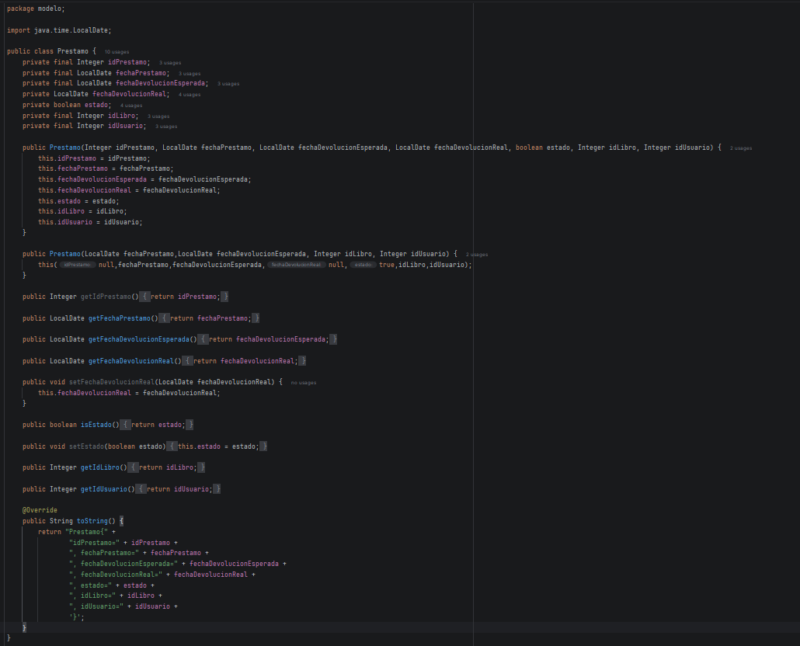

Usuario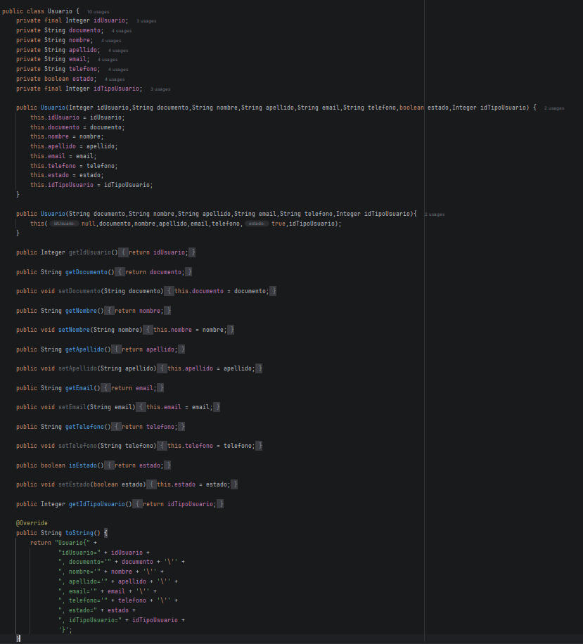

DAO:

AutorDao
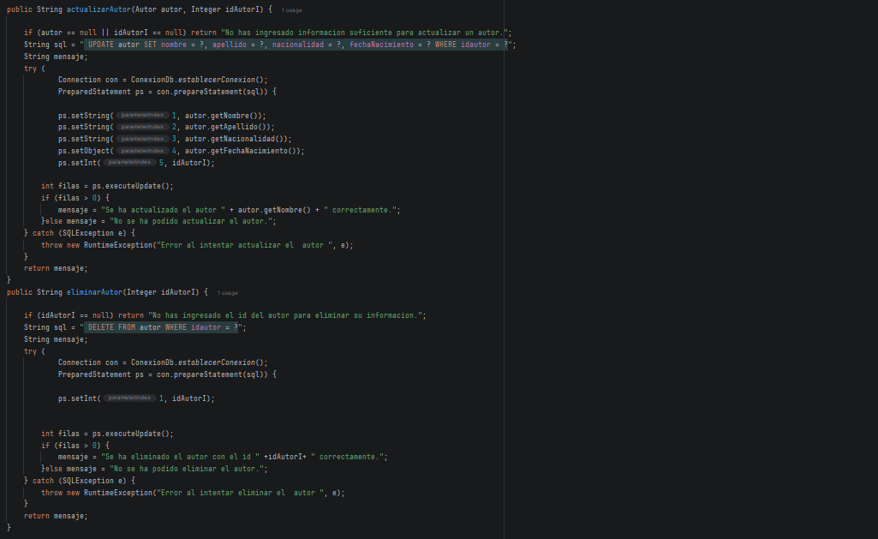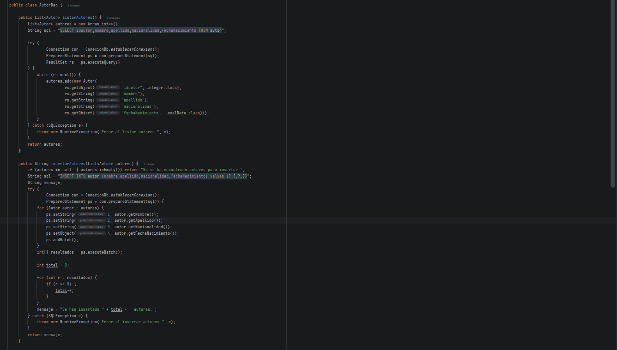

CategoriaDao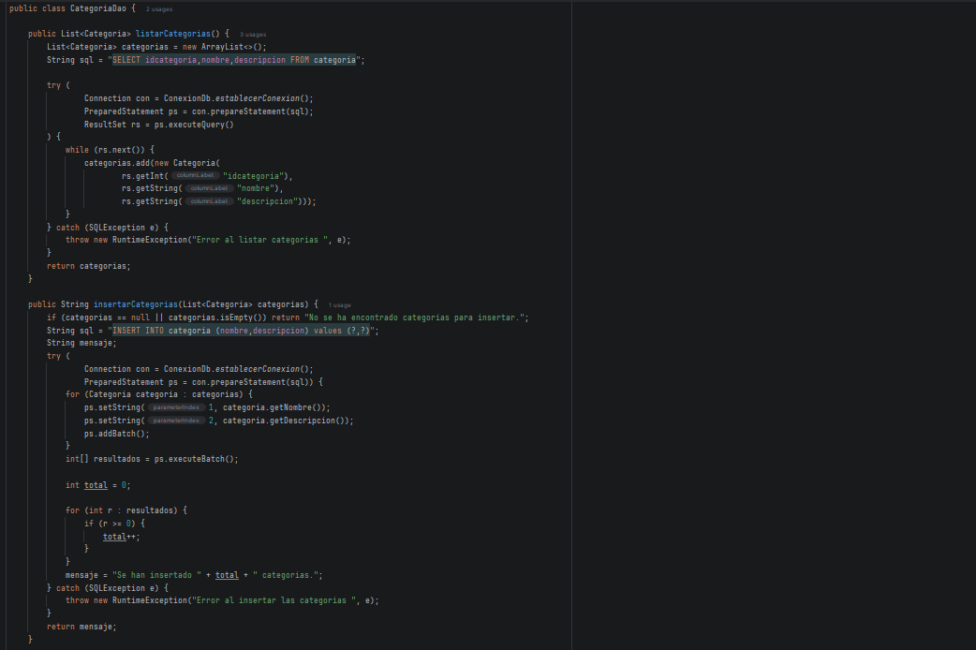
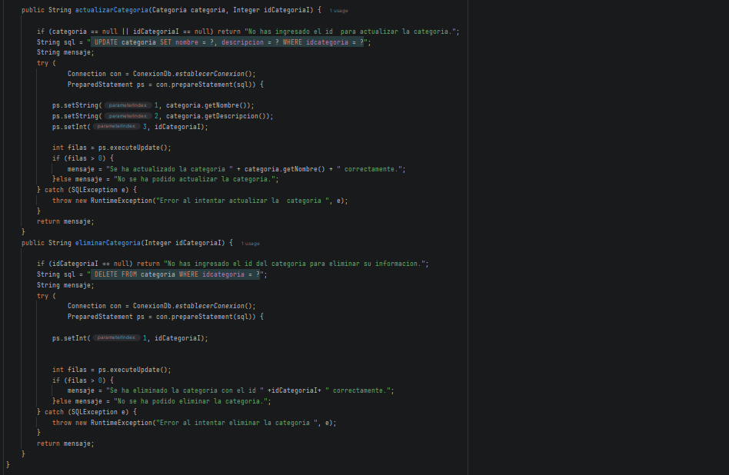

EditorialDao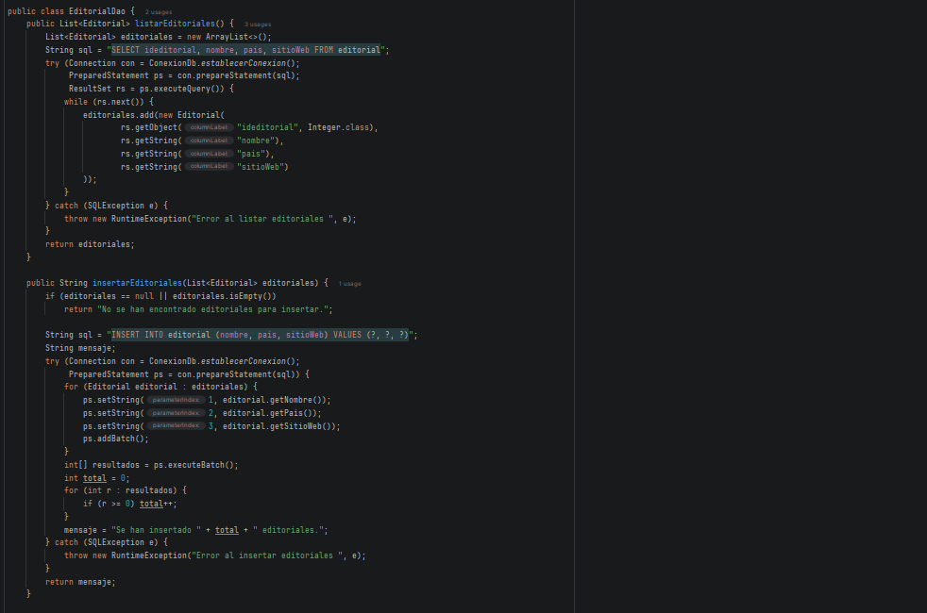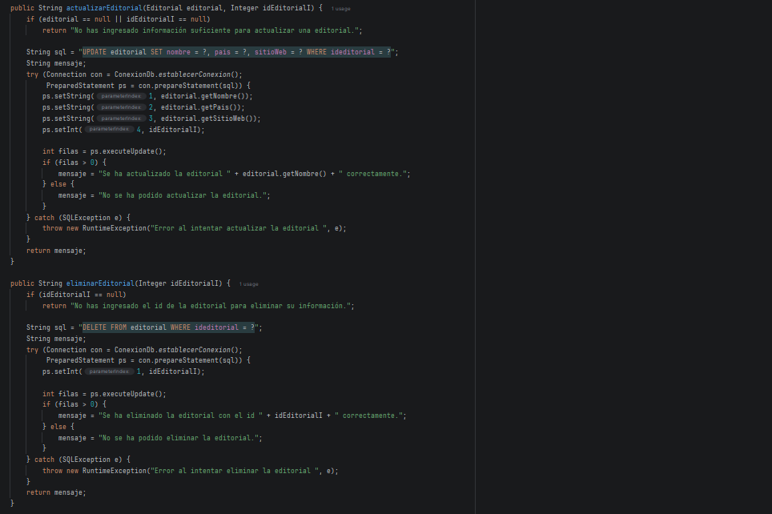

HistorialModificacioDao
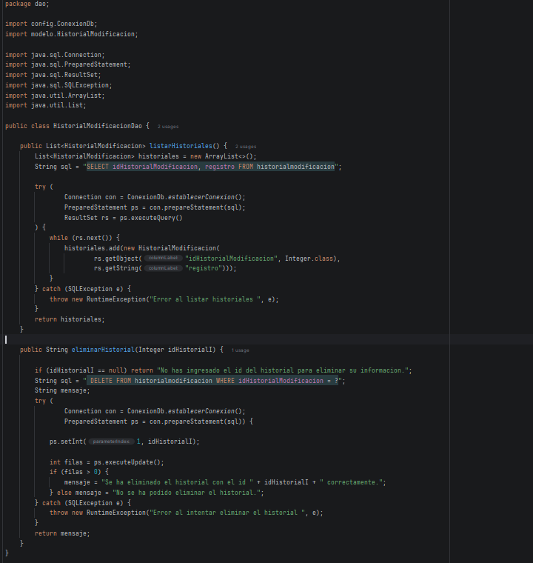

LibroAutorDao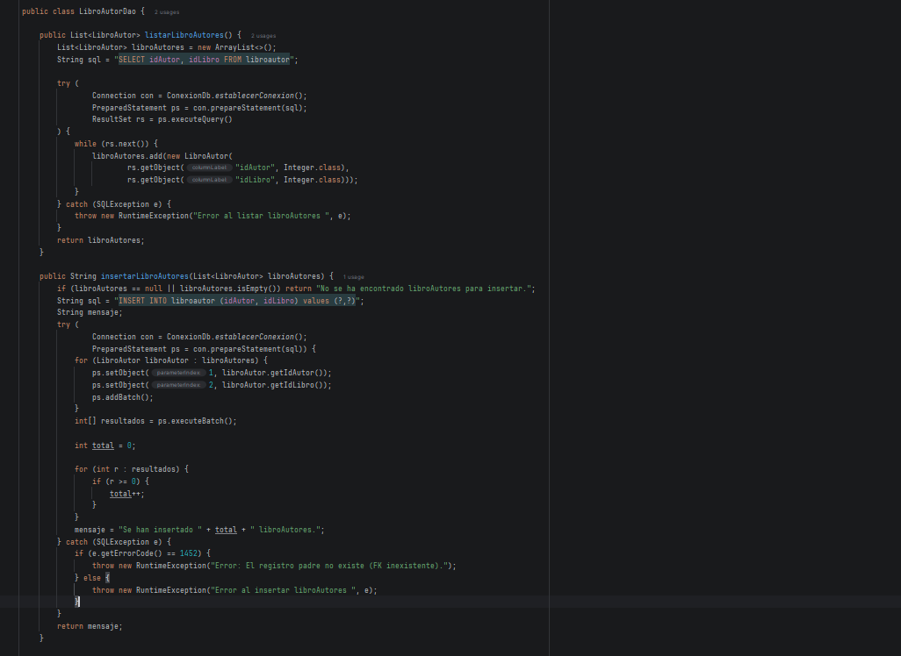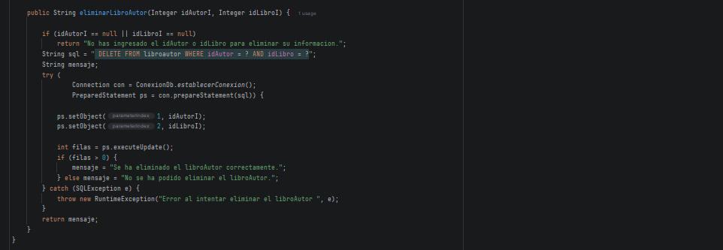

LibroCategoriaDao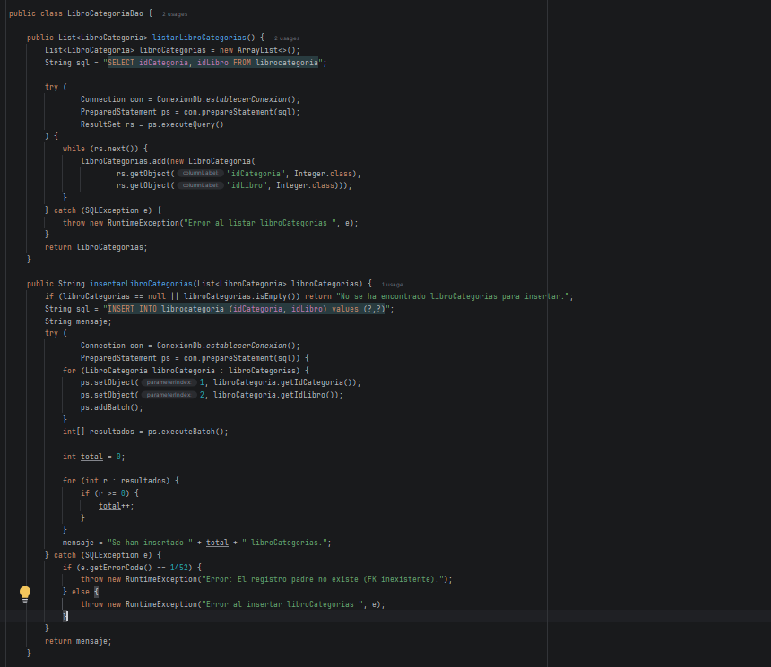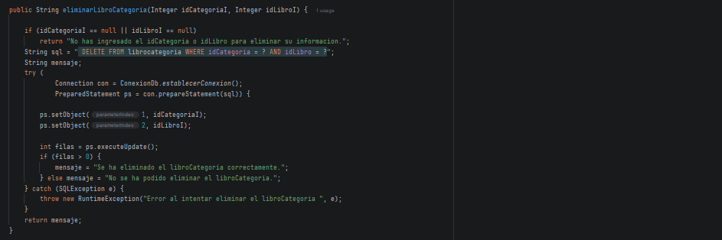

LibroDao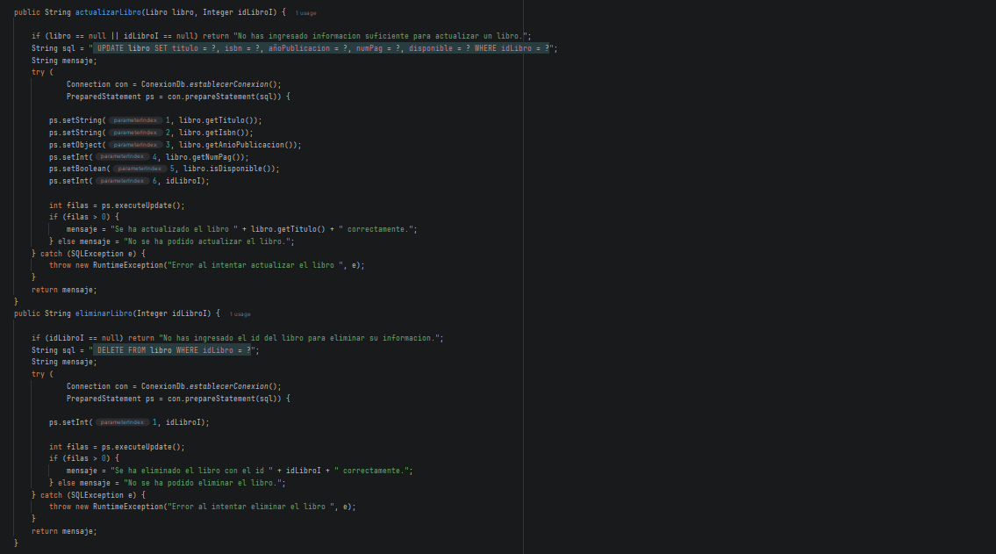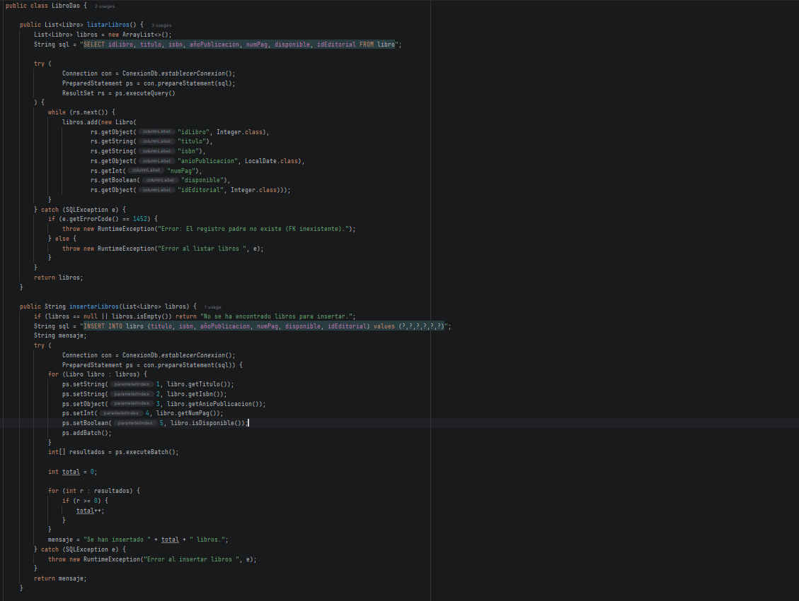

MultaDao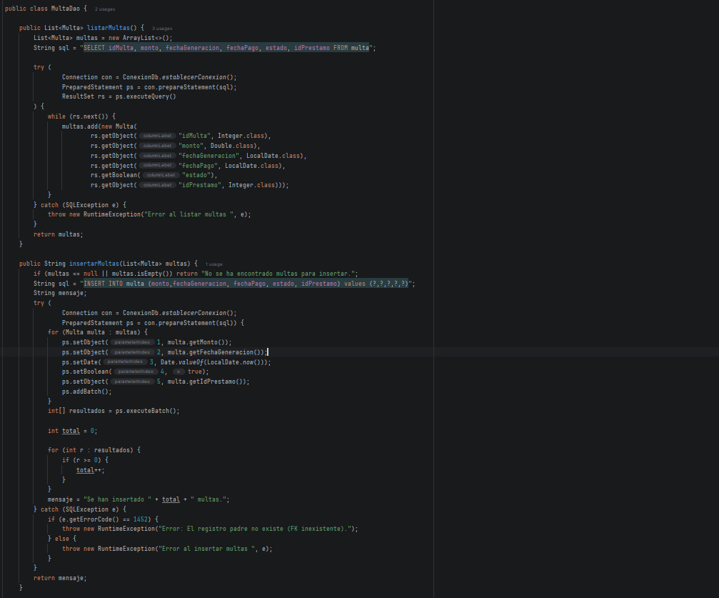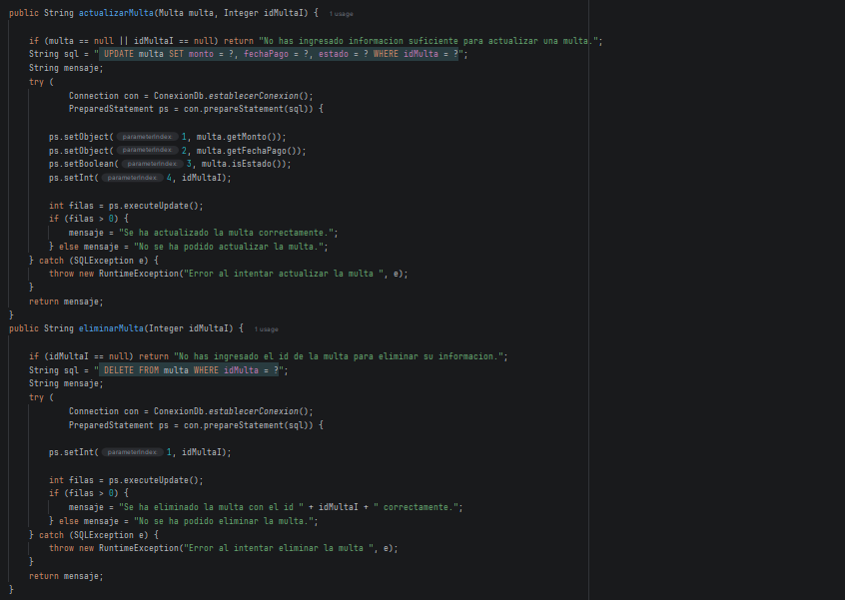
PrestamoDao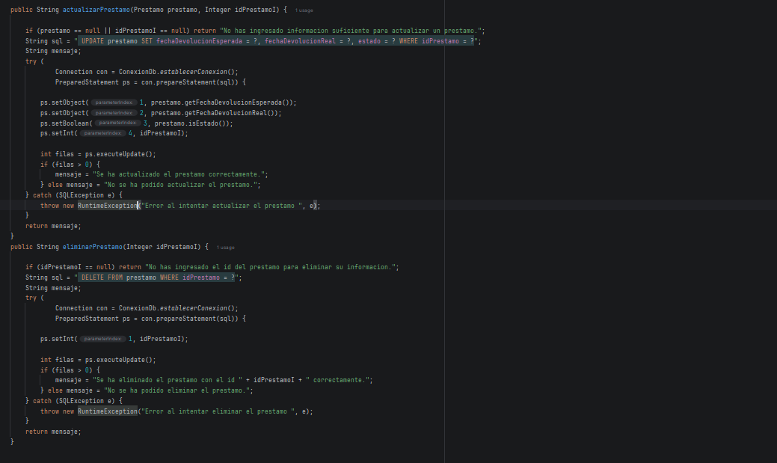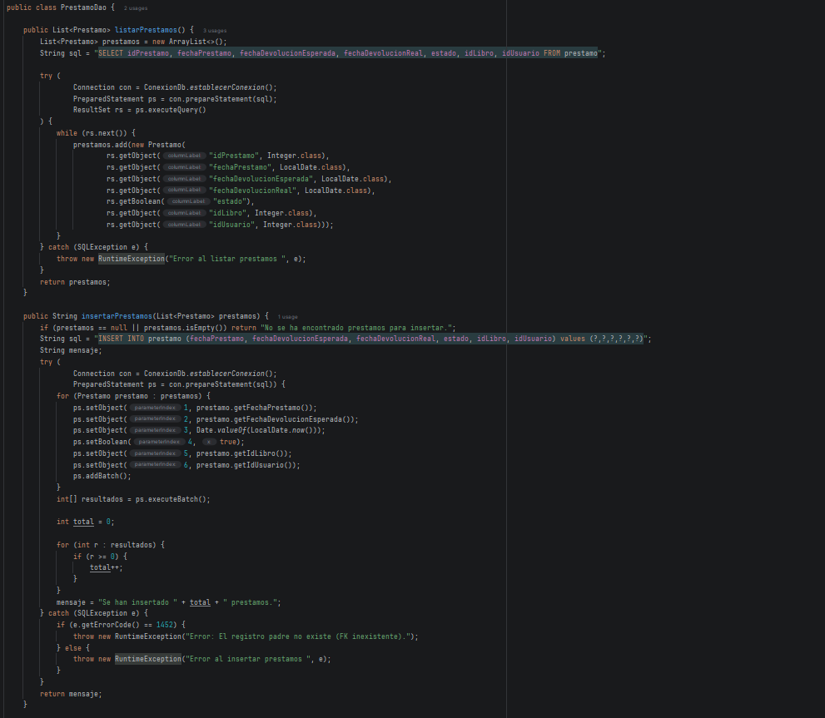
TipoUsuario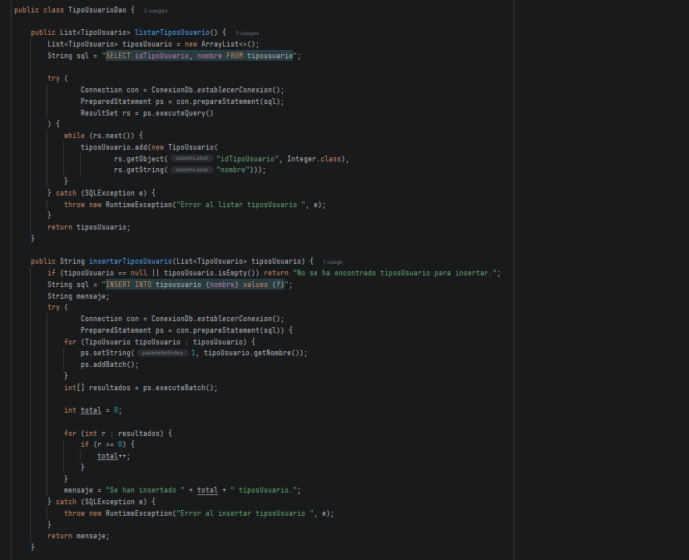
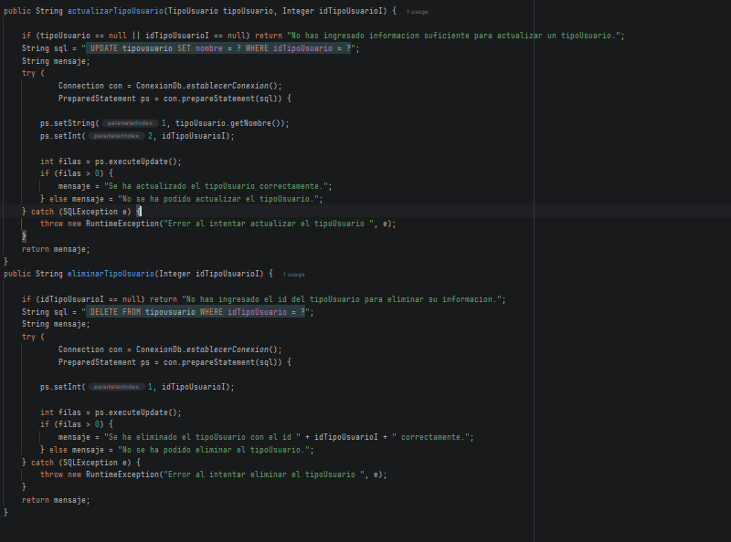
UsuarioDao
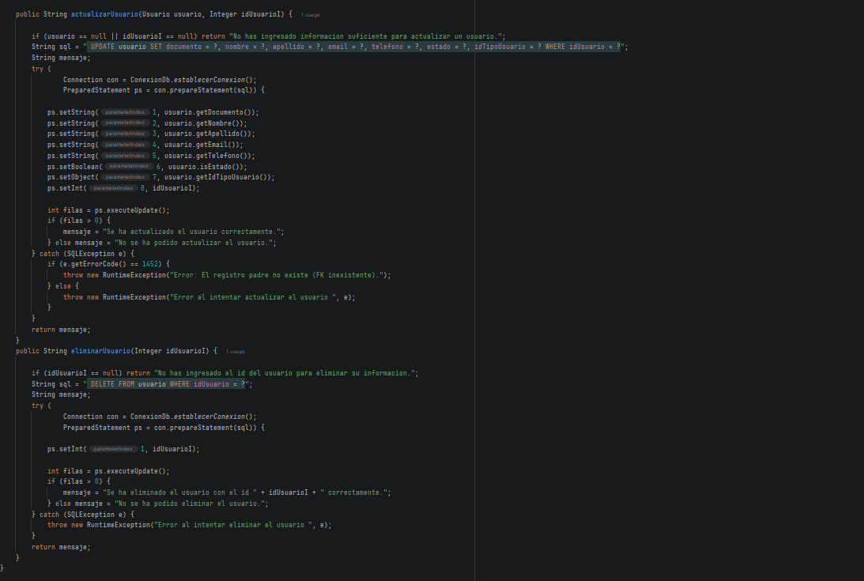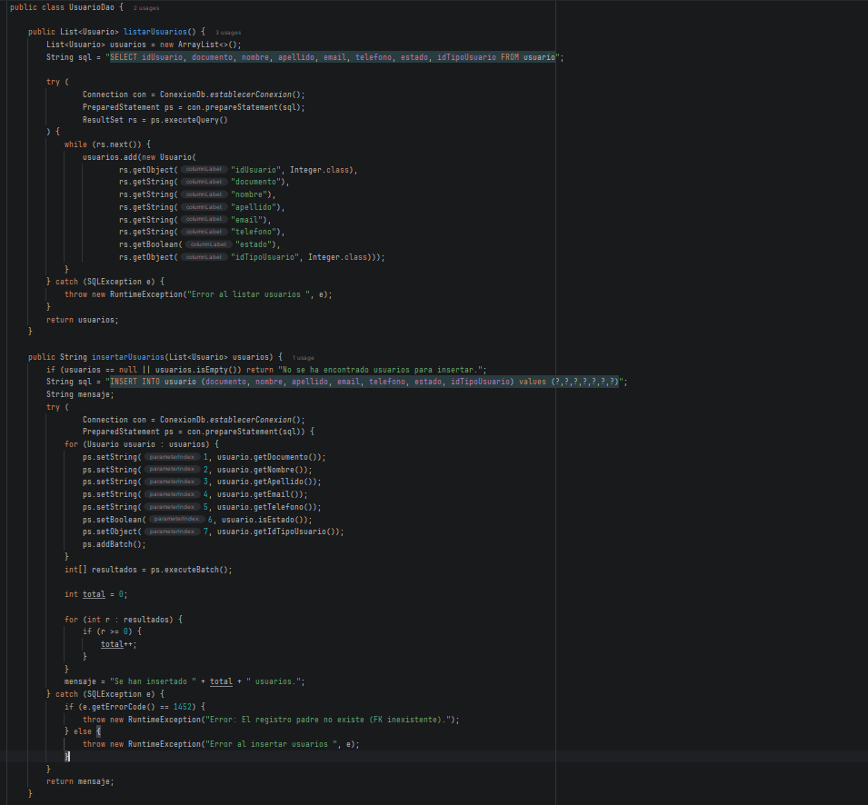
Cada una de las anteriores clases corresponden a un modelo de la DB las clases y funciones, fueron creadas para cumplir la lógica de negocio en este caso una biblioteca, para el testeo de cada una sus relaciones, uso cree un menú básico para uso del CRUD de cada clase, A continuación se presenta el menú Biblioteca:

